Déserteurs
Par Aligatron, sur une idée de Lofwyr pour le Neuvième Défi Trois Fois Forgé de PTGPTB. Ce jeu est placé sous licence Creative Commons BY-SA-NC 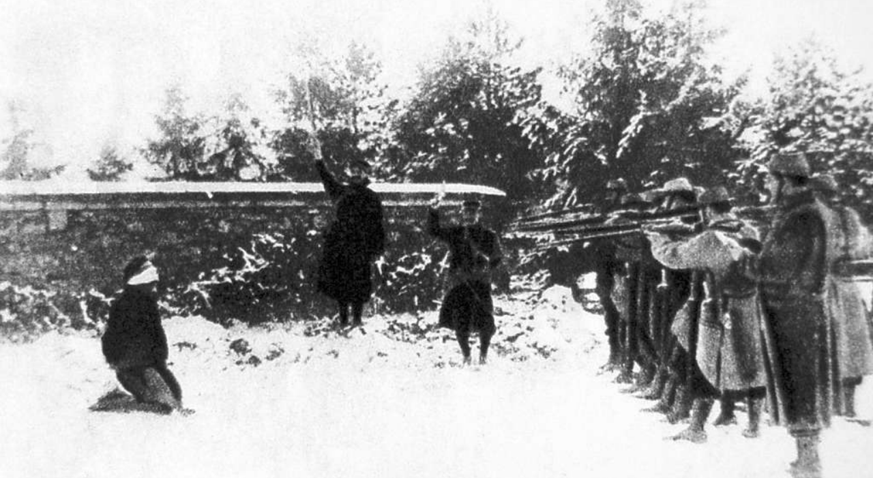

C'est la guerre ! La mobilisation générale est décrétée. Sur les affiches ou à la radio, les femmes et les hommes sont appelés sur le front. Personne ne sait vraiment qui du pays voisin ou de nous attaque. Seule certitude, les frontières se redéfinissent à coups de canon au prix du sang des braves.
Vous avez été parmi les appeler de cette guerre sanglante mais vous avez décidé d'être des déserteurs. Ce qui vous attend si on vous rattrape, c’est une mort sans honneur de la main des pauvres bougres qui comme vous n’ont rien demandé. Auparavant les ennemis étaient en face, dorénavant, le danger est partout. Le moindre type peut vous dénoncer et vous faire condamner et la police militaire quadrille tout le pays disant quasiment aux gens quoi penser. La faim et le froid tueront peut-être avant qu'elle ne vous mette la main dessus. Mais au moins et jusqu’au reste de votre vie, vous serez libres.

Nombre de signes 13 130

La proposition de jeu :

Composante historique :
Cette grande guerre se passe dans un temps où si on fait le parallèle avec notre monde, de la France du début du vingtième siècles notamment la première guerre mondiale. Sans rien imposer sur le niveau de technologie de votre histoire, tout en restant souple avec les propositions de chacun soyez prudents avec d’éventuel anachronisme. Pensez que vos personnages seront des contemporains de Pablo Picasso 1881 - 1973, Joseph Staline 1879 - 1953, Henry De Monfreid 1879 - 1974, Marcel Proust 1871 - 1922 ou encore Alexandre Graham Bell 1847 - 1922
Seule petite différence contrairement au contexte historique, il est tout à fait normal que vos joueuses jouent des femmes si iels le désirent.
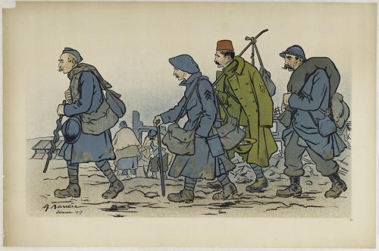
Dans tous les cas, cette guerre est un conflit ou des bonnes gens bien décorés de médailles et bien planqués à l’arrière des lignes utilisent les PJs comme chair à canon dans une guerre décidée par des élites gonflées d'orgueil pour des enjeux de dominations qu’eux seuls comprennent.

Le ton :
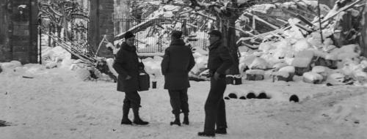
Le ton du jeu n'est pas forcément dur. Vos PJ ont vu l'horreur de la guerre et risquent tout pour y échapper. Ils partagent un pan d’histoire commune, tissent des liens, se soutiennent et survivent ensemble. L'accent est mis sur la camaraderie plutôt que sur le conflit, d'autant que le jeu est conçu pour être létal en cas d'affrontement physique.

Le Jeu :

Création de personnage :
Chaque personnage à trois caractéristiques.
Soldat : Pour tout ce qui est physique, encaisser et combat.
Survivant : Pour tout ce qui est survie, chasse, pêche…
Camarade : Pour tout ce qui est baratin, marchandage…
Chaque personnage à 6 points à répartir dans ces caractéristiques et avec un maximum de 3 et un minimum de 1.
Il n’y a pas de point de vie, de faim, de fatigue ou de valeurs dérivées des caractéristiques, par exemple les blessures sont gérées de manière narrative. Une balle est souvent mortelle pour vos PJ comme pour les autres. Si un personnage est blessé mais pas mort, augmentez simplement la difficulté de ses jets.
Chaque PJ doit avoir un but personnel, discuté et ajusté avec l’ensemble de la table pour correspondre à leur vision. Avoir un but est crucial : c'est ce qui a poussé votre PJ à déserter et lui donne la force de continuer. Idéalement, aucun PJ ne devrait partager le même but. Vous pouvez choisir n’importe quel but mais pour vous aider vous pouvez vous inspirer ou tirer au sort dans la liste des buts suivante :

But
- Voir sa famille
- Accomplir la dernière volonté d’un camarade
- Porter une lettre à quelqu’un
- S’engager chez les pacifistes
- Empêcher un mariage
- Finir une œuvre d’art
En début d’aventure chaque personnage dispose de son uniforme, d’un couteau pliable et d’un sac quasi vide, il hérite également d’un objet utile, vous pouvez voire ensemble (MJ/personnages) ou choisir où tirer aléatoirement dans la liste suivante :

Objet utile
- Une arme avec 5 cartouches
- Des vêtements civils
- Un laisser passer falsifier (évite une rencontre avec la PM)
- Une carte du coin d’avant les bombardements
- Une liasse de billet (de quoi payer 5 repas décents)
- Un contact fiable dans le coin (position à tirer sur la carte)

Jeter les dés :

Système général :
Quand la réussite d’une action n’est pas certaine, jetez un nombre des dés à 6 faces égal au niveau de compétence du PJ et gardez le meilleur. Si le jet de votre joueuse bat ou égale la difficulté l’action est réussie sinon c’est un échec. Si on se trouve dans une situation ou un PJ doit affronter plusieurs choses de front, il peut gérer autant de problèmes qu’il a de dés.
Exemple : Tonton installe le camp pour les autres dans une clairière, il décide de faire du feu (difficulté 2) et de pêcher du poisson (difficulté 3). Il sépare donc son score de survivant de 2 en deux jets. Il fait 3 et 1, il doit donc choisir quoi privilégier entre le feu et la nourriture.

La difficulté :
Le score à atteindre est déterminé par la MJ et ne peut dépasser 6 qui est la difficulté maximum. Pour le combat contre un animal ou des humains jetez 1D6 pour connaître la difficulté. Pour la recherche de nourriture, la difficulté pour en trouver ou en mendier est égale au degré de dévastation de la zone dans laquelle se trouvent les PJ.

L'entraide :
Les PJ peuvent s’entraider pour faire une tâche difficile. Pour cela les PJ qui aident confient leur réserve de dés au PJ qui fait l’action. Bien sûr les PJ qui aident ne peuvent rien faire d’autre pour la scène.
Exemple : Sandrine veut réparer un bateau, avec sa réserve “survivant” à 3, la difficulté est de 5. Camille et Jean l’aide et lui prête leur réserve de 2 et 1. Sandrine lance 6 dès au lieu de 3, si sur un dé il y a un 5 ou 6 alors le groupe réussit à réparer le bateau sinon le groupe échoue et perd du temps.

Bluff ou jet caché :
Parfois les PJ vont vouloir, bluffer, tromper ou créer de faux documents. Pour rajouter un peu de piments le MJ peut lancer en toute discrétion le jet de “survivant” ou” camarade” avec la réserve de dés du PJ. Le PJ apprendra donc du moment choisi par le MJ si cela a fonctionné ou pas. Cela permet en plus de la tension installée, de garder un niveau de difficulté pour les PNJ plutôt que des tests opposés classiques.
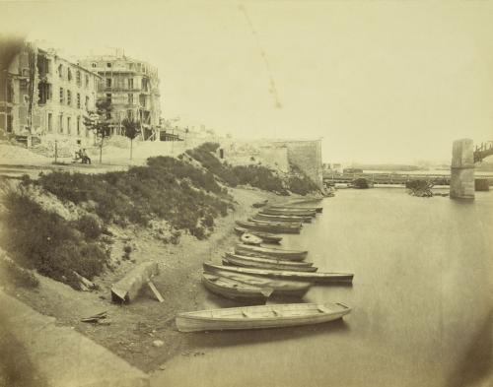
Exemple : Hanadi veut se faire passer pour un gradé de l’armée pour passer un poste de contrôle. Le MJ lance “survivant” à 3 discrètement pour voir si le costume fabriqué pour l’occasion passe le contrôle. La difficulté est à 2 et le MJ a fait 1,4,3 cela passe mais le PJ à une vrai tension quand il passe le poste frontière

La carte :
La carte disponible en annexe est une carte hexagonale de 6*6 la case numérotée 1:1 se situe en haut à gauche et est le point de départ des PJ, c’est la ligne de front. Pour chacun des PJ, deux D6, le résultat est l'emplacement où se trouve les personnes ou le but à accomplir.
Cette carte n‘est pas une carte de bataille mais une carte de progression. Chaque case correspond à une partie plus ou moins importante de l’histoire. On ne peut que vous conseiller de noter quelques informations sur les cases où vous passez, vous avez la possibilité de passer d’une case à une autre et d’y revenir plus tard. Passer à une autre case doit être une petite quête plus ou moins facile. Il peut être plus facile de revenir à une ancienne case pour retrouver sa planque bien installée mais plus difficile si les PJ ont accumulé les problèmes et laissé de grandes traces de leurs passages.

Remplir la carte :
À chaque déplacement d'un hexagone, un PJ va tirer trois D6 : un pour le type de terrain, un second pour le niveau de dévastation et un 3e pour le niveau de menace de la zone. A chaque changement de zone, le PJ qui fait le jet et qui décrit la zone à partir des informations obtenues par les tables aléatoires. Si ce PJ a tiré la carte à la création, il peut relancer un des trois jets des dés. Le PJ qui narre la zone change à chaque hexagone.

Type de zone
- Rivière
- Plaine
- Village
- Ville
- Champs
- Forêt
Dévastation*
- Intact
- Traces de passage
- Traces de conflit
- Pillé
- Ravagé
- Rasé
Menace :
- Amical
- Sûr
- Malaisant
- Alarmant
- Hostile
- Mortel

Les menaces :

L’attrition :
Même s’il n’y a pas de jauge, la principale difficulté pour vos PJs sera la faim et le manque de sommeil. Chaque hexagone nécessite une journée de marche prudente qui peut s'avérer très difficile dans une zone dévastée où les ressources sont rares.
Si vos PJs ne mangent pas ou ne se reposent pas au chaud, ils tomberont plus ou moins malades au prochain hexagone et peuvent mourir au suivant. Un PJ malade subit un malus de 1 à 3 à ses jets pour l’hexagone suivant. Le nombre de personnes nourries par un jet de survie est l’écart entre le jet et la dévastation.

La météo :
Vous pouvez ajouter un facteur météo. Avec un beau temps, les déplacements et la survie sont plus simples mais moins discrets. Avec une pluie battante la récupération est difficile mais les PJ croiseront moins de monde dans leurs déplacements. Le MJ peut appliquer des bonus ou des malus au réserve de dés pour marquer ces changements.

La police militaire :
Tirez à chaque début de session à l’aide 2D6 l’emplacement de trois brigades de police militaire. Ces brigades sont composées de de 4 à 6 agents et ces agents ont presque tous pouvoir. Suivant les cases, les PNJ seront plus ou moins hostile aux grand pouvoir des policiers. Si vos PJ croisent la police militaire, ils vont devoir se cacher car elle les recherche activement pour désertion. Ils ont la description et des informations personnelles des PJ. Plus le temps passe, plus ils ont des informations. Ces brigades sont fixes sauf si vos PJ font du grabuge ou qu’ils sont dénoncés par des PNJ auquel cas chaque brigade se déplace d’un hexagone vers les PJ. Si les PJ se font attraper ils ont une deux cases pour s’échapper sinon c’est le peloton d’exécution.

Les PNJ :
Les PJ vont devoir composer avec le reste de la population. Certains seront acquis à la cause des PJ, louerons leurs courages pour montrer le désaccord de cette guerre inutile, d'autres en revanche seront de farouches opposants, dénonçant leur immonde lâcheté de ne pas défendre la patrie. Entre les deux il a pléthore de comportement, les pas convaincus par l’une ou l’autre option mais qui contre certains services pourrons accepter la désertion ou pencherons en faveur de la récompense plus ou moins grande quand on dénonce les déserteurs.

Les planques :
Pour trouver un peu de repos il est important de trouver un lieu un peu accueillant où les PJ se sentiront en relative sécurité. Un endroit au sec pour manger, panser les blessures, dormir et même pourquoi pas se nettoyer.
Pour le fond voilà à quoi une planque doit avoir au minimum. Il peut bien sur avoir plus, un souterrain pour les allé-venue discrète, un établie ou un atelier de couture, du papier et de l’encre pour envoyer des courriers ou même des choses plus spécifiques comme un atelier de photographie ou une chambre d’hôpital de campagne.
Pour la forme cela peut ressembler à tous, une ferme, un bâtiment bombardé, une école désertée, un wagon de train de marchandise ou même une petite chapelle. Pour trouver une planque dans une case, les PJ lancent “survivant” pour trouver une planque avec l’aide de leurs connaissances du terrain et de la chance ou “camarade” pour la trouver grâce à leurs sens de l’éloquence envers des PNJ.
Les caractéristiques de la planque doivent rester simple, des modificateurs de +3 à -3 dans leurs jets de dés si besoin, servez-vous des caractéristiques de la case pour lui appliquer des chiffres. Si votre case est “Traces de conflit” et “Hostile” on peut imaginer facilement que la planque ne sera pas sur et que le repos ne sera pas serein, en revanche une planque sur une case “Traces de passage” et “Amical” là on peut imaginer que les PJ sont plus tranquilles pour se poser. Comme le veut le système limité les jets de dés pour les actions basiques, pas besoin de jet pour dormir et manger mais pourquoi pas pour coudre une blessure, réparer un véhicule ou juste échapper à des poursuivants.

Annexe :

Pour l’ambiance :
Lettre d’un soldat de la 5e Compagnie (3e RI, 5e DI) à sa femme
Je vais vous dire que nous avons refusé de monter en ligne mardi soir, nous n’avons pas voulu marcher. nous nous sommes mis presque en grève, et beaucoup d’autres régiments ont fait comme nous Quand j’irai en » perm « je vous raconterai cela mieux Ils nous prennent pour des bêtes, nous font marcher comme cela et pas grand chose à manger, et encore se faire casser la figure pour rien, on aurait monté à l’attaque, il en serait resté moitié et on n’aurait pas avancé pour cela. Peut-être que vous ne recevrez pas ma lettre, ils vont peut-être les ouvrir et celles où l’on raconte ce qui se passe, ils vont les garder ou les brûler Moi je m’en moque, j’en ai assez de leur guerre…
Lettre d’un soldat de la 7e compagnie du 36e R.I., conservée au contrôle postal

La carte :
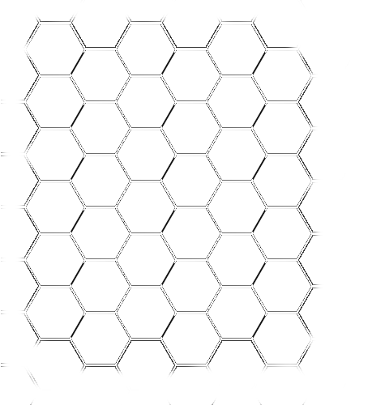

Crédits images
Toutes les photos de guerre proviennent du musée carnavalet, accessible librement. La carte vierge est faite sous GIMP par Lofwyr.

